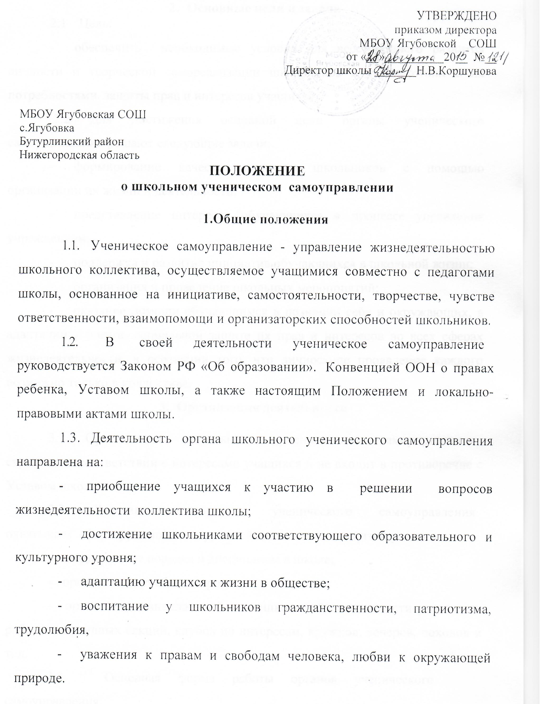

Основные цели и задачи
  - Цель:
- обеспечить необходимые условия для всестороннего развития личности и творческой самореализации школьников в соответствии с их потребностями, защиты прав и интересов учащихся.
2.2 Для достижения основной цели органы ученического самоуправления решают следующие задачи:
- формирование качеств личности школьников с помощью организации их жизни и деятельности;
- представление интересов обучающихся в процессе управления учреждением;
- поддержка и развитие инициатив обучающихся в школьной жизни;
- организация и проведение школьных мероприятий;
- оказание помощи обучающимся в познании себя и окружающих, в адаптации к жизни, социальной защите их прав и интересов во всех сферах жизнедеятельности, в осознании того, что личностное проявление каждого возможно только в коллективе.
- Организация деятельности

3.1 Организация деятельности ученического самоуправления строится в соответствии с интересами учащихся и не входит в противоречие с Уставом школы.
3.2 Деятельность органов ученического самоуправления охватывает сферы урочной и внеурочной деятельности и жизни учащихся:
- поддержание порядка и дисциплины в школе;
- организация учебного процесса;
- организация внеклассной и внешкольной деятельности учащихся: работа спортивных секций, клубов по интересам, кружков, вечеров, походов и т. д.
3.3. Основная форма работы органов ученического самоуправления:
- клубы;
- КТД;
- конкурсы;
- деловая игра;
- семинары, конференции.
3.4 . В зависимости от охвата обучающихся органы ученического самоуправления разделяются на классные и общешкольные.
3.5. Классные органы ученического самоуправления избираются классными ученическими собраниями сроком на учебный год.

- Структура органов ученического самоуправления

  - Органы ученического самоуправления создаются на добровольных началах, выборной основе.
  - Структура органов самоуправления.
Собрание учащихся школы

Ученический совет

Пресс-центр
Сектор Досуг
Трудовой сектор
Старостат (учебный сектор)
Спортивный сектор
Шефский сектор

Учащиеся школы

- Управление

  - Ученическое самоуправление строится на принципах:
- взаимопомощь и доверие;
- стремление к развитию;
- равноправие всех учащихся;
- коллегиальность принятия решений;
- приоритетность прав и интересов учащихся;
- гуманность по отношению к каждой отдельной личности.
  - Высшим органом ученического самоуправления является – собрание учащихся школы.
  - Собрание учащихся проводится не реже 2 раз в течение учебного года.
  - Общее руководство деятельностью ученического самоуправления в период между собраниями школы осуществляет Ученический совет.
Ученический совет является исполнительным органом общешкольного ученического самоуправления и играет роль связующего звена в деятельности всех органов ученического самоуправления, функционирует на базе ученического коллектива.
  - Ученический совет формируется путем делегирования по одному представителю от 5-11 классов; из их числа выбирается председатель Совета и его заместитель.
  - Члены Ученического совета координируют работу других центром и секторов ученического самоуправления. Сам же ученический совет собирается по мере необходимости, но не реже одного раза в четверть. Решения по всем вопросам деятельности школьников ученического самоуправления принимаются простым большинством голосов представителей.
  - Ученическому совету подотчетны центры и секторы: «Пресс-центр», «Шефский», «Трудовой», «Досуг», «Старостат», «Спортивный».
В центры и секторы входят наиболее активные учащиеся – из каждого класса по одному человеку. Члены центров и секторов выбирают председателя. За каждым центром закрепляется куратор из числа педагогов, кураторы осуществляют педагогическую поддержку работы центра.
5.8. По мере необходимости в школе могут создаваться также и временные органы самоуправления:
- Группа эффективного действия (ГЭД) – создается при проведении каких-либо дел, отвечает за их материально-техническое обеспечение, разрабатывает задания, подводит итоги.

Права и обязанности

6.1. Любой ученик школы, равно как и органы школьного ученического самоуправления, имеет право:
- на уважение своей чести и достоинства, обращение, в случае конфликтной ситуации, в высшие органы школьного ученического самоуправления;
- выражать и отстаивать личные интересы и интересы своих классов, иметь от Ученического совета, защиту и поддержку их;
- на участие в управлении школьными делами;
- открыто и корректно выражать свое мнение, критиковать действия органов школьного самоуправления, высказывать свои предложения для рассмотрения их в дальнейшем на заседании Школьных секторов;
- объединяться в любые творческие группы, комитеты, клубы и т.д., не противоречащие своей деятельностью целям и задачам школьного самоуправления, Уставу школы, Правилам учащихся школы.
  - Учащиеся, входящие в органы ученического самоуправления, обязаны:
- показывать пример в учебе, труде;
- беречь школьную собственность, соблюдать учебную и трудовую дисциплину, нормы поведения;
- заботиться об авторитете своей школы;
- информировать класс о своей деятельности;
- выполнять Устав школы, распоряжения администрации школы, решения органов ученического самоуправления, не противоречащие Уставу МБОУ Ягубовской СОШ, Правилам учащихся школы.

Принято решением
ученического коллектива
протокол от « ___»______20____ №___

